Web Designer I
VISÃO GERAL DO HTML5
De acordo com o W3C a Web é baseada em 3 pilares:
- Um esquema de nomes para localização de fontes de informação na Web, esse esquema chama-se URI.
- Um Protocolo de acesso para acessar estas fontes, hoje o HTTP.
- Uma linguagem de Hypertexto, para a fácil navegação entre as fontes de informação: o HTML.

Hypertexto
HTML é uma abreviação de Hypertext Markup Language - Linguagem de Marcação de Hypertexto. Resumindo em uma frase: o HTML é uma linguagem para publicação de conteúdo (texto, imagem, vídeo, áudio e etc) na Web.
O HTML é baseado no conceito de Hipertexto. Hipertexto são conjuntos de elementos – ou nós – ligados por conexões. Estes elementos podem ser palavras, imagens, vídeos, áudio, documentos etc. Estes elementos conectados formam uma grande rede de informação. Eles não estão conectados linearmente como se fossem textos de um livro, onde um assunto é ligado ao outro seguidamente. A conexão feita em um hipertexto é algo imprevisto que permite a comunicação de dados, organizando conhecimentos e guardando informações relacionadas.
Para distribuir informação de uma maneira global, é necessário haver uma linguagem que seja entendida universalmente por diversos meios de acesso. O HTML se propõe a ser esta linguagem.
Desenvolvido originalmente por Tim Berners-Lee o HTML ganhou popularidade quando o Mosaic - browser desenvolvido por Marc Andreessen na década de 1990 - ganhou força. A partir daí, desenvolvedores e fabricantes de browsers utilizaram o HTML como base, compartilhando as mesmas convenções.
ESTRUTURA BÁSICA, DOCTYPE E CHARSETS
A estrutura básica do HTML5 continua sendo a mesma das versões anteriores da linguagem, há apenas uma exceção na escrita do Doctype. Segue abaixo como a estrutura básica pode ser seguida:

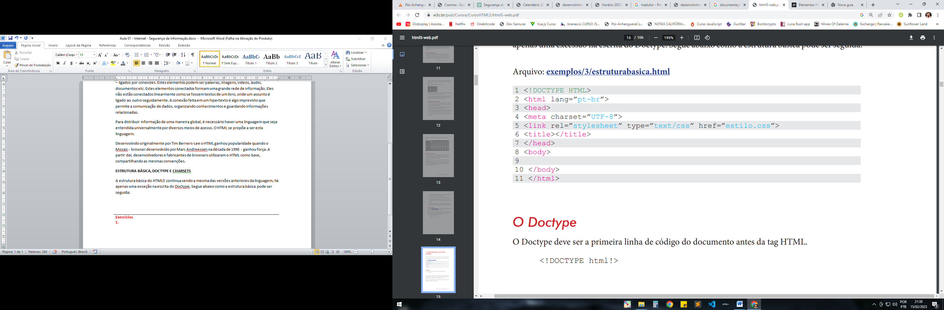

Exercícios
1. Criar sua primeira página Web “Hello, World!!”
2. Modificar os seguintes elementos:
Título, cor de fundo, linha dividindo, quebra de linha, parágrafo.

Tags utilizadas
<h1>
<body bgcolor=””>
<hr>
<br>
<p>

3. Criar uma página sobre: Cardápio de um restaurante de comidas Mexicanas.

